www.programtour.com

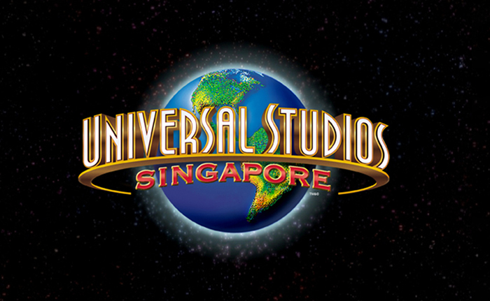

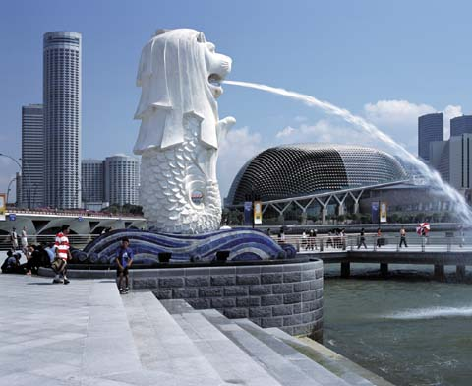

- ล่องเรือแม่น้ำสิงคโปร์ ให้ท่านได้ชมวิถีชีวิตยามราตรีของเมืองที่ไม่เคยหลับใหล
- ถ่ายรูปคู่กับสัญลักษณ์ประเทศสิงคโปร์ “ เมอร์ไล้ออน “
- ขอพร เจ้าแม่กวนอิม อันศักดิ์สิทธ์ของคนทั่วทั้งประเทศสิงคโปร์
- ตลุยโลกเหนือจินตนาการ Universal studio อลังการสวนสนุกระดับโลก
- ช้อปปิ้ง ถนนออชาร์ด สวรรค์นักช้อปของคนทั่วโลก / ช้อปปิ้ง Duty Free สะใจของราคาถูก
- นมัสการ วัดพระเขี้ยวแก้ว ย่านไชน่าทาวน์
- เมนูสุดอร่อย ข้าวมันไก่ขึ้นชื่อ ร้าน Boon tong kee
- พักโรงแรมระดับ 4 ดาว

กำหนดการเดินทาง

7-9 ก.ย.,19-21 ต.ค.,9-11 พ.ย. ราคา 22,900 บาท
8-10 ธ.ค., 29-31 ธ.ค. ราคา 23,900 บาท

วันแรก กรุงเทพฯ-สิงคโปร์-น้ำพุแห่งความมั่งคั่ง- เมอร์ไลอ้อน - ล่องเรือแม่น้ำสิงคโปร์ (-/L/D)
05.00 น. คณะพร้อมกันที่สนามบินสุวรรณภูมิ ชั้น 4สายการบินไทยแอร์ เวย์ (TG) โดยมีเจ้าหน้าที่ของบริษัทฯคอยต้อนรับและอำนวยความสะดวกในการเช็คเอกสารและสัมภาระ
08.00 น. นำท่านเดินทางสู่ ประเทศสิงคโปร์ โดย สายการไทยแอร์เวย์ เที่ยวบินที่ TG 403
11.15 น. เดินทางถึง สนามบินชางกีประเทศสิงคโปร์ ผ่านพิธีการตรวจคนเข้าเมือง จากนั้นนำท่านเดินทางเข้าสู่ตัวเมืองสิงคโปร์ ที่มีการจัดผังเมืองอย่างเป็นระเบียบเรียบร้อยและสะอาดสะอ้านจนหลายๆท่านต้องทึ่งจากนั้น
นำท่าน รับประทานอาหารเที่ยง ณ ภัตตาคาร จากนั้นนำท่าน ชมเมืองสิงคโปร์ ซึ่งล้อมรอบด้วยทำเนียบรัฐบาล ศาลฎีกาและ ศาลาว่าการเมือง ชมถนนอลิซาเบธวอล์ค ซึ่งเป็นจุดชมวิวริมแม่น้ำสิงคโปร์ ท่านสามารถถ่ายรูปคู่กับ เมอร์ไลอ้อน สัญลักษณ์ของประเทศสิงคโปร์ โดยรูปปั้นครึ่งสิงโต ครึ่งปลานี้หันหน้าออกทางอ่าวมาริน่า มีทัศนียภาพที่สายงาม โดยมีฉากด้านหลังเป็นโรงละครเอสเพลนนาท ซึ่งโดดเด่นด้วยสถาปัตยกรรมการสร้างคล้ายหนามทุเรียน จากนั้นนำท่านชม Old Parliament House ซึ่งในอดีตเป็นที่ตั้งของรัฐสภาของสิงคโปร์ ปัจจุบันเป็นจุดรวมของศิลปะ ดนตรี การเต้นรำ การแสดงตลก และบันทึกภาพความประทับใจกับ Elephant Statue รูปปั้นช้างสำริดเป็นของขวัญจากพระจุลจอมเกล้า ร.5 ของไทย ซึ่งได้มอบให้ในปี 1871 เพื่อสร้างความสัมพันธไมตรีกับประเทศสิงคโปร์เมื่อครั้งที่พระองค์เสด็จมาเยือนสิงคโปร์ในครั้งแรก นำท่านสัมผัส น้ำพุแห่งความมั่งคั่ง Fountain of wealth แห่งเมืองสิงคโปร์ตั้งอยู่ท่ามกลางหมู่ตึกซันเทคซิตี้ ซันเทค มาจากคำในภาษาจีน แปลว่าความสำเร็จชิ้นใหม่ หมู่ตึกซันเทค สร้างขึ้นโดยนักธุรกิจชาวฮ่องกง ซึ่งนับเป็นโครงการพาณิชย์ขนาดใหญ่ที่สุดของเมือง โดยคนสิงคโปร์เชื่อว่าถ้าได้เดินรอบลานน้ำพุ และได้สัมผัสน้ำจะพบโชคดีและร่ำรวยตลอดปี
ค่ำ รับประทานอาหารค่ำ ณ ภัตตาคาร .... เมนูพิเศษ อัพเกรดอาหารขึ้นชื่อ ข้าวมันไก่ (BOONGTONG KEE)
จากนั้นนำท่าน ล่องเรือชมแม่น้ำสิงค์โปร์ ยามค่ำคืน ระหว่างทาท่านจะสัมผัสกับบรรยากาศสบายๆสุด
คลาสสิคพร้อมชมบ้านเรือนและย่านท่องเที่ยวยามราตรีที่สวยงามและสุดคึกคัก
จากนั้นเข้าสู่โรงแรมที่พัก Rendezvous Grand Hotel ระดับ 4 ดาว หรือเทียบเท่า

วันที่สอง วัดพระเขี้ยวแก้ว - ยูนิเวอร์ แซล สตูดิโอ – ช้อปปิ้งถนนออร์ชาร์ด (B/-/D)
09.00 น. รับประทานอาหารเช้า ณ ห้องอาหารของโรงแรม
นำท่านเดินทางสู่ย่านไชน่าทาวน์ เพื่อ สักการะ วัดพระเขี้ยวแก้ว ในวัดซึ่งสร้างตามแบบสถาปัตยกรรมสมัย ราชวงศ์ถังศิลปะแบบบุโรพุทโธ หลังอาหารนำท่านเดินสู่เกาะเซ็นโตซ่าอิสระเวลาให้ท่านได้เลือกสนุกที่ ยูนิเวอร์แซล สตูดิโอ !!! ที่แรกและที่เดียวในภูมิภาคเอเชียตะวันออกเฉียงใต้ กับเครื่องเล่น 24 ชนิด โดย 18 ชนิด เป็นเครื่องเล่นที่ออกแบบใหม่หรือดัดแปลงเพื่อที่นี่โดยเฉพาะ!!! แบ่งออกเป็น 7 โซน ได้แก่ เมืองไซไฟ ที่สุดของรถไฟเหาะรางคู่ ทั้งหวาดเสียวและสูงที่สุดในโลก ด้วยระดับความสูง 42.5 เมตร โดยจำลอง จากซีรี่ย์ชื่อดัง แบทเทิลสตาร์ กาแล็กติกา ซึ่งผู้เล่นสามารถเลือกได้ว่าจะเป็นฝ่ายมนุษย์หรือฝ่ายวายร้ายไซลอน ก่อนลงมือฟาดฟันบนอากาศอย่างหวาดเสียวของแต่ละฝ่าย โซนอียิปต์โบราณ พบกับเครื่องเล่นเขย่าขวัญที่มีความเร็วสูง และความน่ากลัวของเหล่าวิญญาณมัมมี่จะคืบคลานในท่ามกลางความมืด มาทำให้คุณขนลุกซู้! โดยไม่รู้ตัว โซนเดอะลอส์ตเวิลด์ หรือดินแดนจุลสิคปาร์คที่พาย้อนอดีตกลับไปสู่ยุคดึกดำบรรพ์ หากใครล่วงล้ำเข้าเขตหวงห้าม ไดโนเสาร์จะโผล่มาหาคุณทันที เท่านั้นยังไม่พอ คุณยังได้พบกับการแสดงโชว์ผาดโผนเสี่ยงตายของเหล่าสตันท์ได้ที่ วอเตอร์เวิลด์ !! โซนมาดากัสการ์ สนุกแบบชิว ชิว ด้วยการล่องเรือชมธรรมชาติไปพบกับ 4 นักแสดงนำจากภาพยนตร์การ์ตูนเรื่อง มาดากัสการ์ อาทิเช่น อเล็กซ์, มาร์ตี้, เมลแมน และ กลอเลีย ที่คอยต้อนรับคุณ เข้าสู่ป่าทึบแห่งนี้ โซนนิวยอร์ก สัมผัสเมืองจำลองนิวยอร์ก เมืองที่ใหญ่และเจริญที่สุดในอเมริกา และตื่นตาไปกับบรรยากาศแห่งการสร้างภาพยนตร์ การแสดงสเชี่ยลเอ็ฟเฟ็ค ในการแสดงโชว์ชุดพิเศษ ไลท์! คาเมร่าแอคชั่นสร้างโดย สตีเว่น สปีลเบิร์ก โซนฮอลลีวู้ด พบกับ โรงละครสไตล์บรอดเวย์ และการต้อนรับจากเหล่าเซเลบริตี้ที่จะมายืนปรากฏตัวบนท้องถนนแห่งนี้ โซนฟาร์ ฟาร์ อเวย์ ครั้งแรกของโลก !! กับ ปราสาท ฟาร์ ฟาร์ อเวย์ พร้อมทั้งชม ภาพยนตร์ 3 มิติ เรื่อง เชร็ค ซึ่งคุณไม่เคยได้สัมผัสมาก่อน นอกจากที่นี้เท่านั้น นอกจากนี้ยังมีมุม ลดความหฤหรรษ์มาที่กิจกรรมเบา ๆ เอาใจนักกิน-ดื่ม-ช้อป กับร้านอาหาร บาร์ คลับ ที่รอเสิร์ฟอาหารและเครื่องดื่มจากทั่วทุกมุมโลก รวมถึงร้านช้อปปิ้ง ร้านแบรนด์เนม และคอนเซ็ปต์สโตร์ บนเส้นทาง เฟสทีฟวอล์ค ถนนสายที่โดดเด่นที่สุดของรีสอร์ท เวิลด์ เซ็นโตซ่า อิสระในการเที่ยวชมด้านนอกของยูนิเวอร์แซล เพียงก้าวเข้า
สู่บันไดเลื่อน แชมเบอร์ ออฟ เทรดเชอร์ ก็จะได้พบความงดงามแบบดิจิตอลพาโนรามาจากประติมากรรมละลานตาพบกันกับ เดอะ ซีเคร็ด การ์เดนท์ สวนสาธารณะที่รายล้อมไปด้วยกำแพงน้ำ ให้คุณได้เพลิดเพลินกับการเยี่ยมชม คาสิโนแห่งแรกของประเทศสิงคโปร์ !!


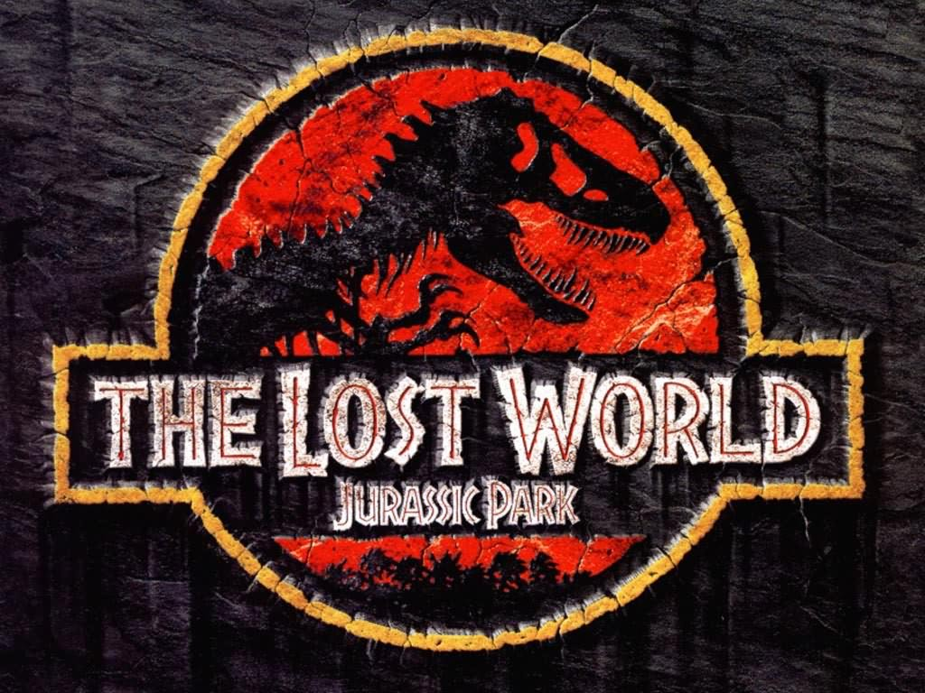
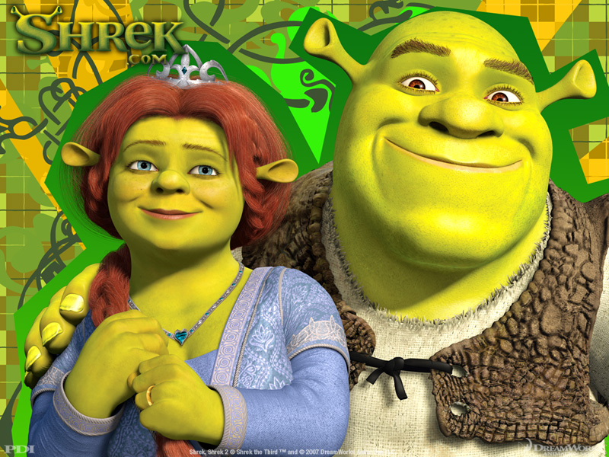
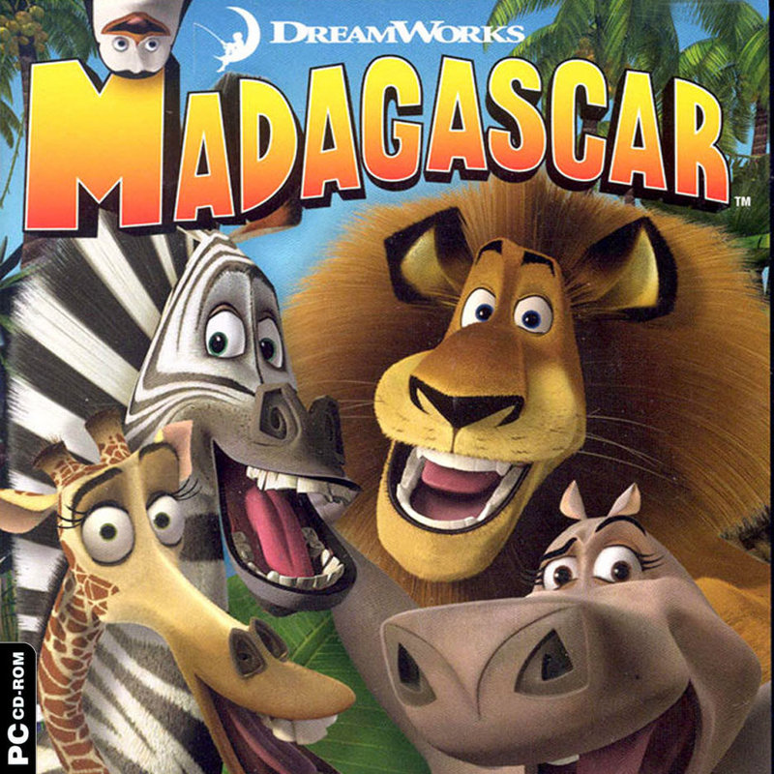

(อิสระอาหารกลางวันเพื่อความสะดวกในการท่องเที่ยว)
ได้เวลาอันสมควร คณะพร้อมกัน ณ จุดนัดหมาย นำท่านเดินทางสู่ภัตตาคาร
ค่ำ รับประทานอาหารค่ำ ณ ภัตตาคาร
หลังอาหารนำท่านชม น้ำพุเต้นระบำ สัมผัสกับ แสงสีเสียง ประกอบการเต้นของน้ำพุ ตื่นตา
ด้วยเลเซอร์หลากสีสันอันงดงาม (Song of the sea)
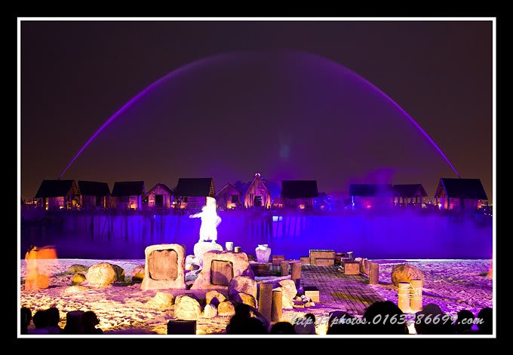
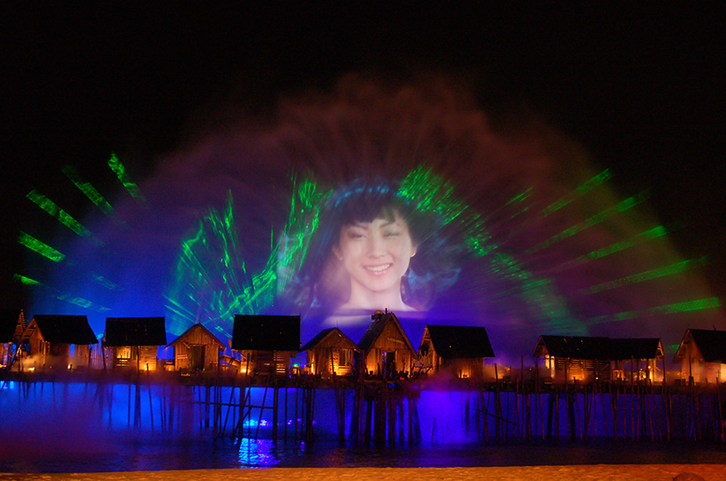
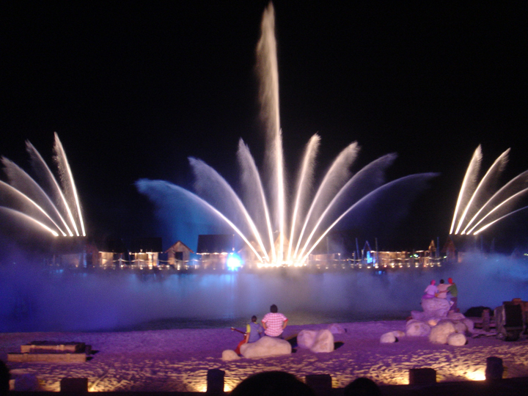

จากนั้นเข้าสู่โรงแรมที่พัก Rendezvous Grand Hotel ระดับ 4 ดาว หรือเทียบเท่า

วันที่สาม วัดเจ้าแม่กวนอิม– มารินาย์ เบย์ แซนด์- Duty Free – ช้อปปิ้งถนนออร์ชาร์ด - กรุงเทพฯ (B/-/-)

เช้า รับประทานอาหารเช้า ณ ห้องอาหารของโรงแรม
หลังจากนั้นนำท่านเดินทางสู่ นำท่านเที่ยวชม วัดเจ้าแม่กวนอิม ให้ท่านได้สักการะองค์เจ้าแม่กวนอิมพันมือ และใกล้กันก็เป็นวัดแขก ซึ่งมีศิลปกรรม การตกแต่งที่สวยงาม มีเวลาให้ท่านได้ถ่ายรูปและเยี่ยมชมด้านใน นำท่านสู่ ย่านมาริน่า เบย์ แซนด์ เป็นหนึ่งในห้างที่ใหญ่และสมบูรณ์แบบที่สุดบนเกาะ สิงคโปร์ ศูนย์รวมแหล่งช้อปปิ้งสินค้าแบรนด์เนม จากทั่วโลก อยู่ใจกลางเมือง และ เป็นแหล่งรวมความ บันเทิงครบวงจรแห่งใหม่ของสิงคโปร์
จากนั้นนำท่านแวะเลือกซื้อน้ำหอมและของที่ระลึกที่ร้านDuty Free จากนั้นให้ท่านได้ช้อปปิ้งอิสระตามอัธยาศัย ตามห้างสรรพสินค้าชั้นนำที่ ถนนออร์ชาร์ด สวรรค์แห่งนักช้อปอาทิเช่นห้าง TAKASHIMAYA, ISETAN, TANG และอื่น ๆ อีกมากมาย หรืออาจเลือกซื้อสินค้า อิเล็กทรอนิกส์ กล้องถ่ายรูป กล้องวีดีโอ เครื่องเสียง ที่ย่าน SIM LIM SQUARE
( อิสระอาหารกลางวันเพื่อความสะดวกในการช้อปปิ้ง )
ได้เวลาอันสมควรคณะพร้อมกัน ณ จุดนัดหมายเดินทางสู่สนามบิน
18.15 น. ออกเดินทางสู่สุวรรณภูมิ โดยสายการบินสายการบินไทยแอร์เวย์ เที่ยวบินที่ TG 408
20.30 น. เดินทางกลับถึงสนามบินสุวรรณภูมิโดยสวัสดิภาพ พร้อมความประทับใจ

****************************************************************************************************
อัตราค่าบริการ
ผู้ใหญ่พักห้องคู่ ท่านละ XXXX บาท
เด็กอายุต่ำกว่า 12 ปี มีเตียง ท่านละ 1,000 บาท (พักกับผู้ใหญ่ 2 ท่าน)
เด็กอายุต่ำกว่า 12 ปี ไม่มีเตียง ท่านละ 2,000 บาท (พักกับผู้ใหญ่ 2 ท่าน)
พักเดี่ยว จ่ายเพิ่ม ท่านละ 5,000 บาท

อัตรานี้รวม
- ค่าตั๋วเครื่องบินไป กลับ โดยสายการบิน ไทยแอร์เวย์พร้อมค่าภาษีสนามบินทุกแห่ง
- ค่ารถปรับอากาศรับ – ส่ง ตามที่ระบุในรายการ
- โรงแรมที่พัก 2 คืน ระดับ 4 ดาว
- ค่าบัตรเข้าชมสถานที่ต่าง ๆ ตามที่ระบุไว้ในรายการ
- ค่าอาหารตามที่ระบุในรายการ
- ค่ามัคคุเทศก์นำเที่ยว
- ประกันอุบัติเหตุระหว่างการเดินทางวงเงิน 1,000,000 บาท ตามเงื่อนไขของประกันที่บริษัทได้ทำไว้
- ค่าสัมภาระสำหรับโหลดใต้ท้องเครื่อง น้ำหนักไม่เกิน 20 ก.ก. ต่อ ท่าน/ท่านละ 1 ใบ
อัตรานี้ไม่รวม
- ค่าภาษีมูลค่าเพิ่ม ค่าภาษีหัก ณ ที่จ่าย (หากต้องการ) / ค่าใช้จ่ายส่วนตัวอื่น ๆ เช่น ค่าซักรีด ค่าโทรศัพท์ ฯลฯ

หมายเหตุ บริษัทฯสงวนสิทธิ์ในการเปลี่ยนแปลงรายการท่องเที่ยวได้ตามความเหมาะสม
บริษัทไม่สามารถรับผิดชอบค่าเสียหายกรณีเกิดเหตุจำเป็นหรือเหตุสุดวิสัย อันเนื่องจากภัยธรรมชาติ การล่าช้า หรือยกเลิกของสายการบิน การนัดหยุดงาน ปัญหาการเมือง การจลาจล การปฏิเสธการเข้าเมือง ฯลฯ ราคาทัวร์เป็นแบบเหมาจ่ายหากท่านยกเลิกรายการใด ทางบริษัทขอสงวนสิทธิ์ที่จะไม่คืนเงินในส่วนที่ขาดหายไป *** อัตราค่าบริการนี้สำหรับคณะเดินทางอย่างต่ำ 20 ท่าน ในกรณีที่คณะเดินทางน้อยกว่าที่กำหนดจะไม่มีมัคคุเทศก์นำเที่ยวจากเมืองไทย แต่จะมีมัคคุเทศก์ที่สิงคโปร์รอรับท่าน (พูดภาษาไทย) *****

การสำรองที่นั่ง
- กรุณามัดจำ 10,000 บาท / ท่าน หลังจากการจอง
- พร้อมแจ้งชื่อเป็นภาษาอังกฤษของทุกท่านที่ต้องการเดินทาง ตรงตามหน้าหนังสือเดินทางเท่านั้น
หรือ ส่งสำเนาหน้าหนังสือเดินทาง ที่มีอายุการใช้งานเหลือไม่ต่ำกว่า 6 เดือน
- สำหรับค่าทัวร์ส่วนที่เหลือ ชำระ ก่อนการเดินทางอย่างน้อย 15 วัน

พิเศษ จากเรา
- ราคาที่นำเสนอพิเศษสุดกว่าที่อื่น แต่มากด้วยคุณภาพกว่ามากมาย
- มีการชี้แนะสินค้าที่ควรซื้อให้ในราคาถูก ๆ ไม่มีจุดประสงค์ในการพาไปเชือดเหมือนทัวร์ทั่วไป
- เราแจกหมวก ให้คนละ 1 ใบ
- แจกกระเป๋าใส่ปากกาดินสอให้ 1 ใบ
- แจก ยาหม่องน้ำ ให้ 1 ขวด
- แจก พัดมือถือ คนละ 1 อัน 555

สนใจในการจอง
โอนเงินมัดจำ ในการจอง ทัวร์ คนละ 10,000 บาท
ชำระส่วนที่เหลือให้หมดก่อน 15 วัน ของวันเดินทาง
โอนมาที่ ธนาคารใด ธนาคารหนึ่ง ในนาม สมปอง เจนชัยจิตรวนิช
ธนาคาร กรุงศรีอยุธยา สาขา สี่แยกวังหิน บัญชีกระแสรายวัน เลขที่บัญชี 2140013280
ธนาคาร กสิกรไทย สาขา รัชดา-ห้วยขวาง ในบัญชีกระแสรายวัน เลขที่บัญชี 089-1069251
ธนาคาร ไทยพาณิชย์ สาขาย่อย เซ็นทรัลปิ่นเกล้า บัญชี ออมทรัพย์ เลขที่ 183-2 10718-9
ธนาคาร กรุงเทพ สาขาย่อย เซ็นทรัล ปิ่นเกล้า บัญชีออมทรัพย์ เลขที่ 095-0-20209-3

หลังการโอนเงิน
กรุณา ส่งหลักฐานต่างๆ ที่แจ้งไว้ด้านล่างนี้ มาที่............
- Fax 02-9481866
- หรือ สแกนหลักฐาน ส่งมาที่ อีเมล์ jenchai624@hotmail.com
- สำเนาการโอนเงิน
- เบอร์โทรติดต่อกลับ ของ ผู้จอง และเพื่อนร่วมทาง
- กำหนดวันเดินทาง / ทริปที่ไป / วันเดินทาง
- หากไปต่างประเทศ ขอสำเนาพาสปอต
- สำเนาบัตรประชาชน กรณี ยังไม่มีพาสปอตในขณะนั้น ( ใช้ในการจองตั๋วเครื่องบิน )
สมปอง ทัวร์ /
ใบอนุญาตประกอบธุรกิจการท่องเที่ยว เลขที่ 11 / 05588
Website : www.programtour.com
Email : jenchai624@hotmail.com
Chat : msn : jenchai624@hotmail.com
Chat : Skype : jenchai624
Office 1 : : ตลิ่งชัน 02-8867018-9
Office 2 : รามอินทรา : 02-9481866
Mobile : ไทย : 089-9246304, 087-5149753,
Mobile : เวียดนาม : 091-6003612

